Чек-лист для нових команд та закладів з експертними командами, які вперше долучаються до проведення оцінювання

Чек-лист для нових команд
(нових членів експертних команд)

Керівник або заступник за необхідності може створювати додаткові команди, для цього потрібно:
- Керівник закладу або заступник готує та підписує наказ про створення команд та перелік лікарів, які можуть входити до команд та адміністраторів. Шаблон наказу: Наказ про перелік лікарів для оцінювання та адміністраторів .docx
- Керівник закладу охорони здоров’я подає інформацію щодо створення нової команди НСЗУ для здійснення подальшого фінансуванняАлгоритм додавання нових закладів з ЕК або зміни кількості команд
- Керівник/заступник керівника закладу має бути доданий до чату з керівниками/заступниками у вотсап: https://chat.whatsapp.com/JzLofWgfGiGEo8TnZ5NA2d
(Прохання перевірити, бо там на разі не всі долучені і відповідно вони не читають останній новини/зміни)
- Долучити нових лікарів до системи, вони мають авторизуватись, після того, як керівник внесе їх через “Надання повноважень працівникам”. Керівник та заступник баче в системі, хто з лікарів ще не авторизувався.
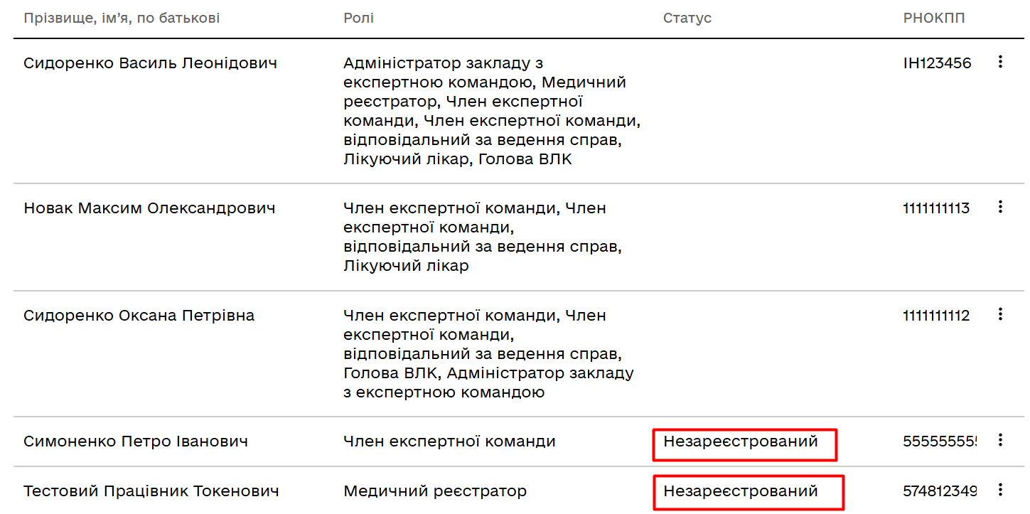

- Через Керування експертними командами керівник створює нову команду та розклад для цієї команди:

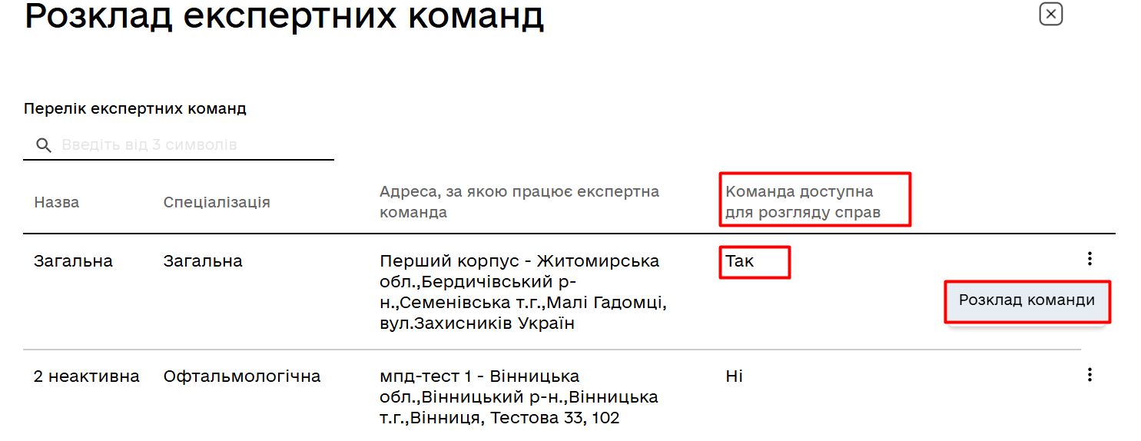
- Нагадуємо, що не бажано щоб один й той самий лікар був і членом ЕК, і адміністратором ЗОЗ.
- Керівник ЗОЗ має виділити приміщення, в якому члени експертних команд проводитимуть оцінювання. Приміщення має відповідати вимогам пункту 5 Положення про експертні команди з оцінювання повсякденного функціонування особи.
- Якщо команда засідає за іншим місцем, ніж раніше виділені приміщення , то в електронній системі потрібно оновити місце провадження діяльності або додати нове:
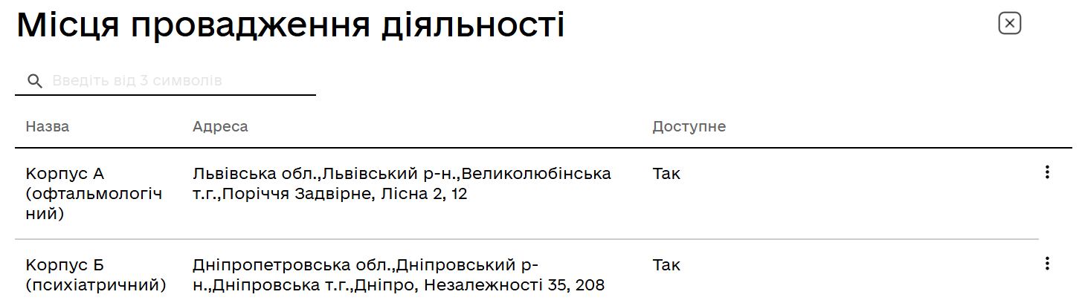
- Долучити лікарів до чатів підтримки в вайбері:
Клінічна підтримка: https://invite.viber.com/?g2=AQAh5eMEYV5q5FQbyRAUGvDVlqf9%2FFx6sTvMzU3EBhb2ytkFMZ6I0eYBqpKzAd%2Bd
ІТ Експертні команди: https://invite.viber.com/?g2=AQBtYweuL8ufrlP%2BQoyL1qS6hUzxsMxy%2BRNMmvkpfY8CVSLV9dQibZ5TT0in0XEB
ІТ Лікуючі лікарі: https://invite.viber.com/?g2=AQBtYweuL8ufrlP%2BQoyL1qS6hUzxsMxy%2BRNMmvkpfY8CVSLV9dQibZ5TT0in0XEB
- Подати кандидатські декларації на вебсайті НАЗК впродовж 10 днів від дати включення лікаря до Переліку лікарів які мають право проводити оцінювання в складі експертних команд.
Роз’яснення НАЗК: https://nazk.gov.ua/uk/reforma-medyko-sotsialnoi-ekspertyzy-roz-yasnennya-pro-deklaruvannya-dlya-chleniv-ekspertnyh-komand/
Вебінар від НАЗК:
https://www.youtube.com/live/QQAe6D3aNdc?si=DMrEseWiCVcyEXkg
база знань НАЗК:
у форматі веб-версії: https://wiki.nazk.gov.ua/
у форматі посібника: https://wiki.nazk.gov.ua/category/deklaruvannya/
Відеоінструкції по заповненню декларації доступні на сторінці НАЗК на YouTube: https://www.youtube.com/playlist?list=PLQCyS3bbFoFeksg-gnK0RvdkGMXszDpuc

- Лікарі команд мають пройти навчання щодо:
організаційних питань та клінічних станів за профілем роботи:
https://www.youtube.com/playlist?list=PLTMe8yLNlnFkEJrJLiUX8_P9V9BHlJGuu
роботи з ІТ-системою: https://moz.gov.ua/uk/news/it-sistema-ekopfo
відеоінструкції щодо ІТ системи: https://youtube.com/playlist?list=PLTMe8yLNlnFlH8cSKjpur2Dz9IMfIW83W&si=Q6EgjCYp7UL511JV
- Ознайомитись з роз'ясненнями щодо питань оцінювання: Роз'яснення всі ЕКОПФО
- Ознайомитись із нормативно-правовими актами щодо оцінювання:
https://moz.gov.ua/uk/perelik-npa-shodo-reformuvannya-msek-i-zaprovadzhennya-ocinyuvannya-funkcionuvannya
- Весь додатковий матеріал ви можете знайти з цим посиланням: Для ЗОЗ про експертні команди
- Графіки вебінарів по клінічним та організаційним темам висвітлені на сайті МОЗ https://moz.gov.ua/uk/navchalni-vebinari-dlya-likariv-ekspertnih-komand-v-ramkah-reformi-msek
- Презентації з вебінарів, навчань та зустрічей: Презентації щодо Реформи МСЕК

Чек-лист для нових команд
(нових членів експертних команд)
Для друку

Покрокові дії | Посилання | Виконання (результат - так/ні)
Керівник закладу або заступник готує та підписує наказ про створення команд та перелік лікарів, які можуть входити до команд та адміністраторів. | Наказ про перелік лікарів для оцінювання та адміністраторів .docx
Керівник закладу охорони здоров’я подає інформацію щодо створення нової команди НСЗУ для здійснення подальшого фінансування | Алгоритм додавання нових закладів з ЕК або зміни кількості команд
Керівник/заступник керівника закладу має бути доданий до чату з керівниками/заступниками у вотсап: | https://chat.whatsapp.com/JzLofWgfGiGEo8TnZ5NA2d
Долучити нових лікарів до системи через “Надання повноважень працівникам”.
Перевірити чи всі лікарі авторизувались в системі
Через Керування експертними командами створення керівником нової команди
Виділення приміщення, в якому члени експертних команд проводитимуть оцінювання. | Приміщення має відповідати вимогам пункту 5 Положення про експертні команди з оцінювання повсякденного функціонування особи.
Якщо команда засідає за іншим місцем, ніж раніше виділені приміщення , то в електронній системі потрібно оновити місце провадження діяльності або додати нове:
Долучити лікарів до чатів підтримки в вайбері: | Клінічна підтримка  ІТ Експертні команди  ІТ Лікуючі лікарі
Подати кандидатські декларації на вебсайті НАЗК впродовж 10 днів від дати включення лікаря до Переліку лікарів які мають право проводити оцінювання в складі експертних команд. | Роз’яснення НАЗК  Вебінар від НАЗК  база знань НАЗК  у форматі посібника:  Відеоінструкції по заповненню декларації доступні на сторінці НАЗК на YouTube
Лікарі команд мають пройти навчання щодо:  організаційних питань та клінічних станів за профілем роботи  роботи з ІТ-системою:  відеоінструкції щодо ІТ системи: | https://www.youtube.com/playlist?list=PLTMe8yLNlnFkEJrJLiUX8_P9V9BHlJGuu  https://moz.gov.ua/uk/news/it-sistema-ekopfo  https://youtube.com/playlist?list=PLTMe8yLNlnFlH8cSKjpur2Dz9IMfIW83W&si=Q6EgjCYp7UL511JV
Ознайомитись з роз'ясненнями щодо питань оцінювання | Роз'яснення всі ЕКОПФО
Ознайомитись із нормативно-правовими актами щодо оцінювання: | https://moz.gov.ua/uk/perelik-npa-shodo-reformuvannya-msek-i-zaprovadzhennya-ocinyuvannya-funkcionuvannya
Ознайомитись з додатковим матеріалом щодо ЕКОПФО | Для ЗОЗ про експертні команди
Ознайомитись з графіком вебінарів по клінічним та організаційним темам висвітлені на сайті МОЗ | https://moz.gov.ua/uk/navchalni-vebinari-dlya-likariv-ekspertnih-komand-v-ramkah-reformi-msek
Ознайомитиь з презентації з вебінарів, навчань та зустрічей | Презентації щодо Реформи МСЕК

Чек-лист для нових закладів з експертними командами

- Ознайомитись з вимогами до закладів з експертними командами, за потреби привести заклад у відповідність з цими вимогами: Вимоги до ЗОЗ.docx
- Перш ніж почати свою роботу в системі, голова ОВА має внести в затверджений перелік закладів охорони здоров’я, в яких проводиться оцінювання, новий заклад та надіслати цей наказ на погодження в МОЗ. Детальніше тут: Алгоритм додавання нових закладів з ЕК або зміни кількості команд
- Керівник закладу охорони здоров’я має проінформувати про початок діяльності НСЗУ для подальшого здійснення фінансування: Алгоритм додавання нових закладів з ЕК або зміни кількості команд
- Керівник закладу або його заступник готує та підписує наказ про затвердження переліку лікарів, які можуть входити до команд та адміністраторів.
Шаблон наказу: Наказ про перелік лікарів для оцінювання та адміністраторів .docx
- Керівник/заступник керівника закладу має бути доданий до чату з керівниками/заступниками у вотсап: https://chat.whatsapp.com/JzLofWgfGiGEo8TnZ5NA2d
(Прохання перевірити, бо там наразі не всі долучені і відповідно вони не читають останні новини/зміни)
- Керівник/заступник закладу формують та відправляють у техпідтримку запит з проханням додати заклад з ЕК до системи.
Посилання на техпідтримку: https://e-health-ua.atlassian.net/servicedesk/customer/portal/32/group/88/create/296
До запиту обов’язково додається: розпорядження ОВА яким відповідний ЗОЗ включений закладів охорони здоров’я, в яких проводиться оцінювання; розпорядження/наказ, інший документ про призначення керівника закладу ; персональні дані Керівника - ПІБ, РНОКПП та інші за потреби та запитом з техпідтримки.
- Обов’язково перевірити з кабінету керівника - Доступні послуги - Профіль закладу - контактні дані, які підуть на дашборд МОЗ - https://moz.gov.ua/uk/ekopfo Бажано зазначити мобільний номер адміністратора закладу та електронну пошту щодо ЕКОПФО для того, щоб лікуючі лікарі при необхідності мали змогу зкомунікувати з адміністратором з питань, пов’заних з роботою ЕКОФПО.
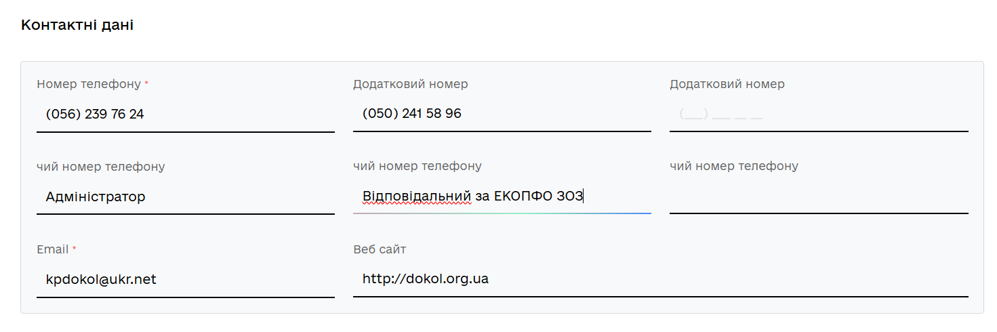

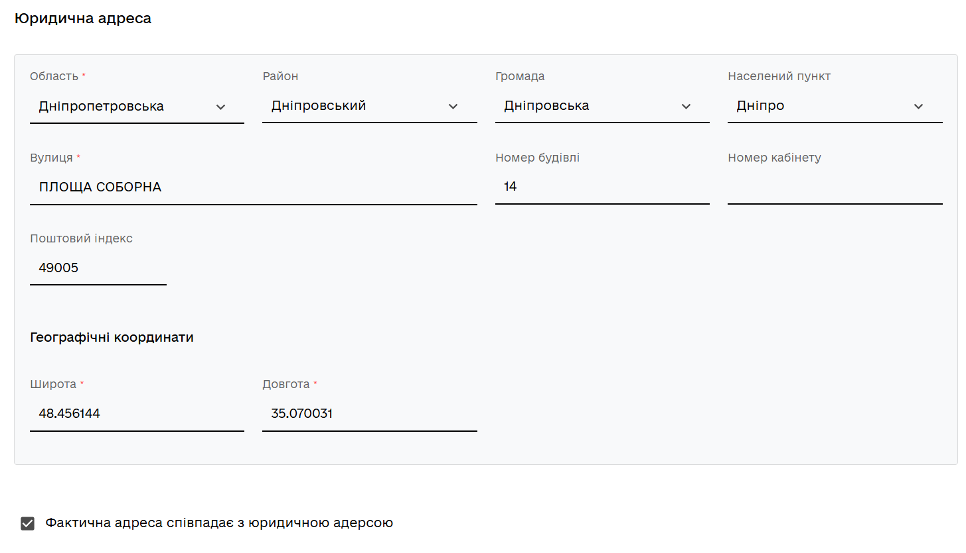
- При заповненні даних закладу зверніть увагу, що якщо ваш заклад переїхав і юридична адреса не збігається з фактичною - про це треба зазначити і заповнити в електронній системі фактичну адресу як показано нижче.

- Долучити лікарів до системи: після того, як керівник внесе їх до електронної системи за допомогою функції “Надання повноважень працівникам” лікарі мають авторизуватись. Керівник (заступник керівника) закладу охорони здоров’я баче в системі, хто з лікарів ще не авторизувався.


- Нагадуємо, що не бажано щоб один й той самий лікар був і членом ЕК, і адміністратором ЗОЗ.

- Керівник ЗОЗ має виділити приміщення, в якому члени експертних команд проводитимуть оцінювання. Приміщення має відповідати вимогам пункту 5 Положення про експертні команди з оцінювання повсякденного функціонування особи.

- Створити в системі “Місця провадження діяльності” - якщо в закладу декілька корпусів, кабінетів, де будуть проходити оцінювання команди, то потрібно прописати в місце провадженння - всі місця, адреси, де саме засідає і яка команда - саме ці дані приходять на пошту пацієнта.



- Створити команди з оглядом на рекомендації по спеціалізаціям лікарів за профілем команди: Для ЗОЗ_Команди набір в їх папку

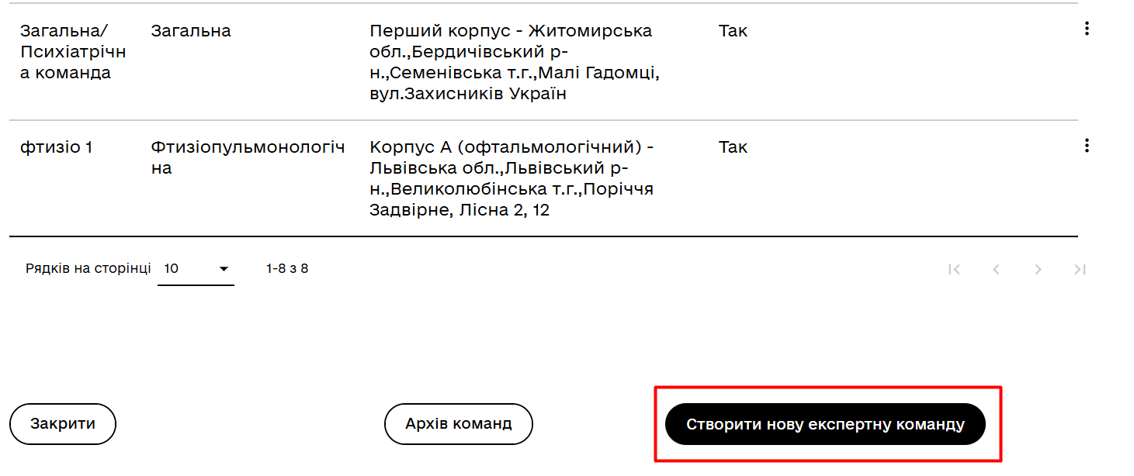

- Створити графік для цих команд і пересвідчитись, що в системі комани доступні до розгляду справ


- Долучити лікарів до чатів підтримки в вайбері:
Клінічна підтримка: https://invite.viber.com/?g2=AQAh5eMEYV5q5FQbyRAUGvDVlqf9%2FFx6sTvMzU3EBhb2ytkFMZ6I0eYBqpKzAd%2Bd
ІТ Експертні команди: https://invite.viber.com/?g2=AQBtYweuL8ufrlP%2BQoyL1qS6hUzxsMxy%2BRNMmvkpfY8CVSLV9dQibZ5TT0in0XEB
ІТ Лікуючі лікарі: https://invite.viber.com/?g2=AQBtYweuL8ufrlP%2BQoyL1qS6hUzxsMxy%2BRNMmvkpfY8CVSLV9dQibZ5TT0in0XEB
- Подати кандидатські декларації на вебсайті НАЗК впродовж 10 днів від дати включення лікаря до Переліку лікарів які мають право проводити оцінювання в складі експертних команд.
Роз’яснення НАЗК: https://nazk.gov.ua/uk/reforma-medyko-sotsialnoi-ekspertyzy-roz-yasnennya-pro-deklaruvannya-dlya-chleniv-ekspertnyh-komand/
Вебінар від НАЗК:
https://www.youtube.com/live/QQAe6D3aNdc?si=DMrEseWiCVcyEXkg
база знань НАЗК:
у форматі веб-версії: https://wiki.nazk.gov.ua/
у форматі посібника: https://wiki.nazk.gov.ua/category/deklaruvannya/
Відеоінструкції по заповненню декларації доступні на сторінці НАЗК на YouTube: https://www.youtube.com/playlist?list=PLQCyS3bbFoFeksg-gnK0RvdkGMXszDpuc
- Лікарі команд мають пройти навчання щодо:
організаційних питань та клінічних станів за профілем роботи:
https://www.youtube.com/playlist?list=PLTMe8yLNlnFkEJrJLiUX8_P9V9BHlJGuu
роботи з ІТ-системою: https://moz.gov.ua/uk/news/it-sistema-ekopfo
відеоінструкції щодо ІТ системи: https://youtube.com/playlist?list=PLTMe8yLNlnFlH8cSKjpur2Dz9IMfIW83W&si=Q6EgjCYp7UL511JV
- Ознайомитись з роз'ясненнями щодо питань оцінювання: Роз'яснення всі ЕКОПФО
- Ознайомитись із нормативно-правовими актами щодо оцінювання:
https://moz.gov.ua/uk/perelik-npa-shodo-reformuvannya-msek-i-zaprovadzhennya-ocinyuvannya-funkcionuvannya
- Весь додатковий матеріал ви можете знайти з цим посиланням: Для ЗОЗ про експертні команди
- Графіки вебінарів по клінічним та організаційним темам висвітлені на сайті МОЗ https://moz.gov.ua/uk/navchalni-vebinari-dlya-likariv-ekspertnih-komand-v-ramkah-reformi-msek
- Презентації з вебінарів, навчань та зустрічей: Презентації щодо Реформи МСЕК

Чек-лист для нових закладів з експертними командами
Для друку

Покрокові дії | Посилання | Виконання (результат - так/ні)
Ознайомитись з вимогами до закладів з експертними командами, за потреби привести заклад у відповідність з цими вимогами | Вимоги до ЗОЗ.docx
Голова ОВА має внести в затверджений перелік закладів охорони здоров’я, в яких проводиться оцінювання, новий заклад та надіслати цей наказ на погодження в МОЗ | Алгоритм додавання нових закладів з ЕК або зміни кількості команд
Керівник закладу охорони здоров’я має проінформувати про початок діяльності НСЗУ для подальшого здійснення фінансування | Алгоритм інформування: Алгоритм додавання нових закладів з ЕК або зміни кількості команд
Керівник закладу або його заступник готує та підписує наказ про затвердження переліку лікарів, які можуть входити до команд та адміністраторів. | Наказ про перелік лікарів для оцінювання та адміністраторів .docx
Керівник/заступник закладу формують та відправляють у техпідтримку запит з проханням додати заклад з ЕК до системи. | Посилання на техпідтримку: https://e-health-ua.atlassian.net/servicedesk/customer/portal/32/group/88/create/296
Керівник/заступник керівника закладу має бути доданий до чату з керівниками/заступниками у вотсап: | https://chat.whatsapp.com/JzLofWgfGiGEo8TnZ5NA2d
Обов’язково перевірити з кабінету керівника - Доступні послуги - Профіль закладу - контактні дані, які підуть на дашборд МОЗ | https://moz.gov.ua/uk/ekopfo
Заповнити Профіль закладу в системі (номери телефонів, адресу і таке інше)
Долучити лікарів до системи: через “Надання повноважень працівникам”
Перевірити чи всі лікарі авторизувались в системі
Через Керування експертними командами створення керівником нової команди
Виділення приміщення, в якому члени експертних команд проводитимуть оцінювання. | Приміщення має відповідати вимогам пункту 5 Положення про експертні команди з оцінювання повсякденного функціонування особи.
Якщо команда засідає за іншим місцем, ніж раніше виділені приміщення , то в електронній системі потрібно оновити місце провадження діяльності або додати нове:
Долучити лікарів до чатів підтримки в вайбері: | Клінічна підтримка  ІТ Експертні команди  ІТ Лікуючі лікарі
Подати кандидатські декларації на вебсайті НАЗК впродовж 10 днів від дати включення лікаря до Переліку лікарів які мають право проводити оцінювання в складі експертних команд. | Роз’яснення НАЗК  Вебінар від НАЗК  база знань НАЗК  у форматі посібника:  Відеоінструкції по заповненню декларації доступні на сторінці НАЗК на YouTube
Лікарі команд мають пройти навчання щодо:  організаційних питань та клінічних станів за профілем роботи  роботи з ІТ-системою:  відеоінструкції щодо ІТ системи: | https://www.youtube.com/playlist?list=PLTMe8yLNlnFkEJrJLiUX8_P9V9BHlJGuu  https://moz.gov.ua/uk/news/it-sistema-ekopfo  https://youtube.com/playlist?list=PLTMe8yLNlnFlH8cSKjpur2Dz9IMfIW83W&si=Q6EgjCYp7UL511JV
Ознайомитись з роз'ясненнями щодо питань оцінювання | Роз'яснення всі ЕКОПФО
Ознайомитись із нормативно-правовими актами щодо оцінювання: | https://moz.gov.ua/uk/perelik-npa-shodo-reformuvannya-msek-i-zaprovadzhennya-ocinyuvannya-funkcionuvannya
Ознайомитись з додатковим матеріалом щодо ЕКОПФО | Для ЗОЗ про експертні команди
Ознайомитись з графіком вебінарів по клінічним та організаційним темам висвітлені на сайті МОЗ | https://moz.gov.ua/uk/navchalni-vebinari-dlya-likariv-ekspertnih-komand-v-ramkah-reformi-msek
Ознайомитиь з презентації з вебінарів, навчань та зустрічей | Презентації щодо Реформи МСЕК

